RAPORT Z EWALUACJI WEWNĘTRZNEJ
W ZESPOLE SZKÓŁ W ZWIERNIKU
ROK SZKOLNY 2014 – 2015

PRZEDMIOT EWALUACJI:
WYMAGANIE 5: Respektowane są normy społeczne.

PLAN EWALUACJI WEWNĘTRZNEJ

Przedmiot ewaluacji: | Frekwencja uczniów na zajęciach edukacyjnych
Cele ewaluacji:  - poznawcze,  - praktyczne | - Zebranie informacji na temat uwarunkowań absencji uczniów i skuteczności dotychczasowych prób przeciwdziałania temu problemowi.  - Kształtowanie postawy poszanowania norm społecznych przez uczniów.  - Poprawa frekwencji na zajęciach edukacyjnych.
Odbiorcy ewaluacji: | - Dyrektor.  - Nauczyciele.  - Rodzice.  - Uczniowie.
Zasoby:  - Czas realizacji.  - Termin wykorzystania wyników.  - Zasoby dostępne w szkole.  - Działania niezbędne do rozpoczęcia ewaluacji. | - Od 1 września do 30 stycznia.  - Wyniki zostaną wykorzystane do praktycznego wdrożenia ewentualnych zmian.  - Do przeprowadzenia ewaluacji potrzebne są:  - dzienniki zajęć z okresu IX-I, z 2014/2015r (bieżącego) i IX-I 2013/2014r (poprzedniego) roku szkolnego klas o najniższym wskaźniku frekwencji.  - Punktem wyjścia do prowadzenia badań nad problemami związanymi z niezadowalająca frekwencją jest wstępne zapoznanie się  z wynikami frekwencji z poprzedniego roku szkolnego oraz przeprowadzenie rozmowy  z pedagogiem szkolnym na temat potrzeb uczniów i zgłaszanych przez nich trudności.
Wykonawcy ewaluacji: | - Ewaluację przeprowadzi zespół ewaluacyjny, który przy wsparciu dyrektora zaprojektuje przebieg badań i dostosuje dostępne narzędzia badawcze do swoich potrzeb i własnej wizji ewaluacji. Zadania związane z prowadzeniem badań oraz analizą wyników badań zostaną podzielone pomiędzy członków zespołu.  - Zespół przedstawi propozycję wniosków  i rekomendacji do akceptacji dyrektorowi, który ostateczną ich wersję przedstawi radzie pedagogicznej do 28 lutego 2015r.

PROJEKT EWALUACJI WEWNĘTRZNEJ

Cele ewaluacji:
- Zebranie i przeanalizowanie informacji na temat uwarunkowań niskiej frekwencji uczniów na zajęciach edukacyjnych.
- Zidentyfikowanie najważniejszych przyczyn opuszczania zajęć przez uczniów związanych z organizacją pracy szkoły oraz potrzebami uczniów i oczekiwaniami rodziców.
- Zebranie informacji na temat efektów wdrażania działań w celu poprawy frekwencji na zajęciach.
- Kształtowanie postaw społecznych uczniów.
- Poprawa frekwencji na zajęciach edukacyjnych.

Pytania kluczowe:
  - Jakie są powody opuszczania przez uczniów zajęć edukacyjnych?
  - Jakie działania podejmuje się w szkole, aby zmniejszyć problem niskiej frekwencji uczniów na zajęciach edukacyjnych?
  - W jakim stopniu realizowane działania w celu poprawy frekwencji na zajęciach spełniają oczekiwania nauczycieli, uczniów i rodziców?

Kryteria ewaluacji:
- Wykorzystanie opinii nauczycieli, uczniów i rodziców na temat przyczyn opuszczania zajęć edukacyjnych.
- Różnorodność podjętych w szkole działań służących poprawie frekwencji uczniów.
- Skuteczność działań służących poprawie frekwencji uczniów w szkole.
- Zgodność działań służących poprawie frekwencji z oczekiwaniami uczniów
i rodziców.
- Możliwość wprowadzenia rozwiązań dotychczas niestosowanych.
Wskaźniki:
  - Możliwość wykorzystania opinii nauczycieli, uczniów i rodziców na temat przyczyn opuszczania zajęć edukacyjnych do zweryfikowania podjętych działań.
- Liczba stwierdzonych działań służących poprawie frekwencji uczniów w szkole, co najmniej 5.
- Wyniki analizy porównawczej dokumentów (dzienników zajęć z bieżącego
i ubiegłego roku szkolnego).
- Deklaracje nauczycieli na temat podjęcia samodzielnych działań służących poprawie frekwencji.
- Opinie, co najmniej 90% wychowawców potwierdzające skuteczność podjętych działań.
- Opinie, co najmniej 75% uczniów i 75% rodziców potwierdzające zgodność podjętych przez szkołę działań służących poprawie frekwencji z ich oczekiwaniami.
- Stwierdzenie możliwości wprowadzenia rozwiązań służących poprawie frekwencji dotychczas niewykorzystywanych.

Metody, techniki badań:
  - badanie ankietowe wychowawców;
  - badanie ankietowe uczniów;
  - badanie ankietowe rodziców;
  - analiza dokumentów (dzienniki zajęć, plan zajęć, oferta zajęć dodatkowych, organizacja roku szkolnego, zeszyt zastępstw, zeszyty uwag).

Próba badawcza:
- wychowawcy – 100% (9 osób);
- uczniowie – 62 uczniów (cztery klasy o najwyższym wskaźniku absencji w okresie od 1 września 2014r do 30 stycznia 2015r.;
- rodzice uczniów klas o najwyższym wskaźniku absencji – 50 rodziców.

Harmonogram ewaluacji:
Od 1 września 2014r do 30 stycznia 2015r.

Forma raportu i sposób upowszechniania wyników:
Raport w formie dokumentu tekstowego i prezentacji zostanie przedstawiony
i przedyskutowany podczas spotkania rady pedagogicznej. Wyniki badania zostaną również umieszczone na stronie internetowej szkoły.

Pytania kluczowe | Kryteria | Wskaźniki | Metody/techniki badawcze | Numery pytań w narzędziach badawczych
1. Jakie są powody opuszczania przez uczniów zajęć edukacyjnych? | 1. Wykorzystanie opinii nauczycieli, uczniów  i rodziców na temat przyczyn opuszczania zajęć edukacyjnych do modyfikacji podejmowanych działań  w celu poprawy frekwencji. | 1. Możliwość wykorzystania opinii nauczycieli, uczniów i rodziców na temat przyczyn opuszczania zajęć edukacyjnych do zweryfikowania podejmowanych działań w celu poprawy frekwencji. | Badanie ankietowe uczniów – kwestionariusz ankiety dla ucznia | 2
 |  |  | Badanie ankietowe wychowawców – kwestionariusz ankiety dla wychowawców | 2
 |  |  | Badanie ankietowe rodziców – kwestionariusz ankiety dla rodziców | 2
2. Jakie działania podejmuje się w szkole, aby zmniejszyć absencję uczniów na zajęciach edukacyjnych? | 2. Różnorodność podjętych  w szkole działań służących poprawie frekwencji uczniów.  3. Skuteczność działań służących poprawie frekwencji uczniów w szkole. | 2. Liczba stwierdzonych działań służących poprawie frekwencji uczniów w szkole, co najmniej 5.  3. Wyniki analizy porównawczej dokumentów.  4. Deklaracje nauczycieli na temat podjęcia samodzielnych działań służących poprawie frekwencji.  5. Opinie co najmniej 90% wychowawców potwierdzające skuteczność działań. | Analiza dokumentów  (dzienniki zajęć z bieżącego i ubiegłego roku szkolnego) – dyspozycje do analizy dokumentów | 1, 2 (arkusz zbiorczy)  3, 4, 5, (arkusz zbiorczy)  3
 |  |  | Badanie ankietowe wychowawców – kwestionariusz ankiety dla wychowawców | 4
3. W jakim stopniu podjęte działania w celu poprawy frekwencji na zajęciach spełniają oczekiwania nauczycieli, uczniów i rodziców? | 4. Zgodność działań służących poprawie frekwencji z oczekiwaniami uczniów i rodziców.  5. Stwierdzenie możliwości wprowadzenia rozwiązań służących poprawie frekwencji dotychczas nie wykorzystywanych. | 5. Opinie, co najmniej 75% uczniów  i 75% rodziców potwierdzające zgodność podjętych przez szkołę działań służących poprawie frekwencji z ich oczekiwaniami.  6. Stwierdzenie rozwiązań służących poprawie frekwencji dotychczas nie wykorzystywanych. | Badanie ankietowe rodziców – kwestionariusz ankiety dla rodziców | 3
 |  |  | Badanie ankietowe uczniów – kwestionariusz ankiety dla uczniów | 3
 |  |  | Badanie ankietowe wychowawców – kwestionariusz ankiety dla wychowawców | 5
 |  |  | Analiza dokumentów (dzienniki zajęć, plan zajęć, oferta zajęć dodatkowych, organizacja roku szkolnego, zeszyt zastępstw, zeszyty uwag) | 6, 7 (arkusz zbiorczy)

HARMONOGRAM PRAC ZESPOŁU DS. EWALUACJI
w roku szkolnym 2014/2015

Lp. | Zadanie | Termin wykonania | Osoby odpowiedzialne
1. | Opracowanie projektu ewaluacji | Październik | Zespół ewaluacyjny  i dyrektor
2. | Opracowanie narzędzi ewaluacyjnych:  - kwestionariusz ankiety dla wychowawców;  - kwestionariusz ankiety dla uczniów;  - kwestionariusz ankiety dla rodziców. | Październik – Listopad | Poszczególni członkowie zespołu ewaluacyjnego
3. | Przeprowadzenie badań ewaluacyjnych | Listopad – Grudzień | 2 wybrane osoby  z zespołu ewaluacyjnego
4. | Opracowanie, analiza i interpretacja pozyskanych wyników badań | Styczeń | Zespół ewaluacyjny
5. | Formułowanie wniosków i rekomendacji | Styczeń | Zespół ewaluacyjny  i dyrektor
6. | Opracowanie raportu z ewaluacji wewnętrznej | Do 15 lutego | 2 wybrane osoby  z zespołu ewaluacyjnego
7. | Upowszechnienie wyników badań | Do 30 czerwca | Koordynator zespołu  i dyrektor
8. | Wdrażanie rekomendacji w życie | Rok szkolny 2015/2016 | Rada pedagogiczna
9. | Monitorowanie realizowanych działań | Rok szkolny 2015/2016 | 2 wybrane osoby  z zespołu ewaluacyjnego  i dyrektor
DYSPOZYCJE DO ANALIZY DOKUMENTÓW

Analizowane dokumenty: dzienniki zajęć, szkolny plan zajęć, zeszyt zastępstw, zeszyty uwag.
Termin przeprowadzenia badania: Listopad - Grudzień
Podjęte działania | Dokumenty | Dyspozycje do analizy | Wyniki analizy dokumentów
Monitorowanie frekwencji uczniów według zasad zapisanych w regulaminie | Dzienniki zajęć dydaktycznych z okresu wrzesień – styczeń 2013/2014rok | - Ilu uczniów w każdej klasie ma więcej niż 50% nieobecności  w miesiącu?  - Jaki procent stanowią nieobecności nieusprawiedliwione?  - Jakie pojedyncze lekcje uczniowie opuszczają (przedmiot, charakter)? | wrzesień -styczeń
 | Dzienniki zajęć dydaktycznych z okresu wrzesień – styczeń 2014/2015 rok | - Ilu uczniów w każdej klasie ma więcej niż 50% nieobecności  w miesiącu?  - Jaki procent stanowią nieobecności nieusprawiedliwione?  - Które pojedyncze lekcje uczniowie opuszczają (przedmiot, charakter)? | wrzesień – styczeń
Analiza konstrukcji planu zajęć | Szkolny plan zajęć | - W jaki sposób zostały ułożone zajęcia edukacyjne w tygodniowym planie zajęć (proporcjonalnie czy nieproporcjonalnie)? | listopad
Analiza oferty zajęć pozalekcyjnych | Oferta i organizacja zajęć dodatkowych | - Ile rodzajów zajęć dodatkowych jest w ofercie szkolnej?  - Jakie to rodzaje zajęć?  - W jaki sposób zajęcia dodatkowe zostały rozmieszczone w planie lekcji (bezpośrednio przed lub po zajęciach obowiązkowych)? | listopad
Analiza organizacji zajęć edukacyjnych oraz zastępstw | Zeszyt zastępstw | - Jak są organizowane zastępstwa (przypadkowo czy celowo, są tylko zapewnieniem opieki czy stanowią konkretną ofertę zajęć)? | styczeń

PREZENTACJA WYNIKÓW PRZEPROWADZONYCH BADAŃ

I. ZESTAWIENIE ZBIORCZE WYNIKÓW BADANIA DOKUMENTÓW SZKOLNYCH

- Ile zrealizowano rodzajów działań służących poprawie frekwencji uczniów?

  - Konsekwentne zaznaczanie w dzienniku lekcyjnym każdej opuszczonej godziny;
  - Nagradzanie uczniów mających wysoką frekwencję;
  - Uatrakcyjnianie zajęć dydaktycznych;
  - Podliczanie frekwencji w terminie ustalonym w regulaminie;
  - Usprawiedliwianie godzin opuszczonych wyłącznie według zasad zapisanych w regulaminie;
  - Zdawanie/przedstawianie dyrektorowi semestralnych raportów frekwencji.

- Czy podjęte w szkole działania służące poprawie frekwencji są różnorodne?

TAK

- Jak kształtowała się frekwencja na zajęciach w poszczególnych miesiącach (%)

 |  | Wrzesień |  | Październik |  | Listopad |  | Grudzień |  | Styczeń
Lp. | Wybrane do badań klasy o niskiej frekwencji | 2013/2014 | 2014/2015 | 2013/2014 | 2014/2015 | 2013/2014 | 2014/2015 | 2013/2014 | 2014/2015 | 2013/2014 | 2014/2015
1. | Klasa V | 95,3% | 93,2% | 96,3% | 87,8% | 93,5% | 91,5% | 85,1% | 81,8% | 90,2% | 88,9%
2. | Klasa VI | 94% | 98% | 94% | 97% | 89% | 95% | 91% | 91% | 89% | 94%
3. | Klasa IG | 95% | 95% | 95% | 89,4% | 93% | 93% | 92% | 86,3% | 89% | 89,9%
4. | Klasa IIIG | 96,6% | 98% | 93,3% | 94% | 95% | 90% | 92% | 90% | 91% | 89,4%

3a. Jakie stwierdzono zmiany we frekwencji uczniów w stosunku do roku szkolnego?

Frekwencja w poszczególnych klasach plasuje się na stałym wysokim poziomie. Oscyluje
w przedziale od 86% do 98%.

- Które zajęcia uczniowie najczęściej opuszczają? – rodzaj zajęć/przedmiot.

- religia;
- wychowanie fizyczne;
- plastyka.

4a. Jakie stwierdzono zmiany w opuszczaniu zajęć przez uczniów w stosunku do poprzedniego roku szkolnego?

Nie zaobserwowano większych zmian w opuszczaniu zajęć przez badanych uczniów.

- Czy podjęte w szkole działania służące poprawie frekwencji są skuteczne?

TAK

Zaobserwowano, że w bieżącym roku szkolnym frekwencja utrzymuje się na stałym wysokim poziomie.

- Jakie wady w organizacji pracy szkoły, które mogą przyczyniać się do wzrostu absencji wykazała analiza dokumentów?
BRAK
- Jakie można wprowadzić nowe, dotychczas w szkole niestosowane sposoby poprawy frekwencji uczniów?
NIE MA TAKIEJ KONIECZNOŚCI

II. ANALIZA WYNIKÓW BADANIA ANKIETOWEGO

CHARAKTERYSTYKA PRZEPROWADZONEGO BADANIA

Powołany zgodnie ze Statutem Zespołu Szkół w Zwierniku zespół ewaluacyjny, składający się z trzech nauczycieli opracował projekt, harmonogram i narzędzia badawcze ewaluacji. Po zgromadzeniu danych zastosowano zasadę triangulacji metod wykorzystując ankiety i analizę dokumentów. Stworzyło to szansę pełniejszego poznania i eliminowania błędów poznawczych, niż zastosowanie tylko jednej metody. Ponadto posłużono się triangulacją źródeł polegającą na wykorzystywaniu i porównywaniu danych pochodzących od różnych osób - badając 50 rodziców, 31 uczniów Szkoły Podstawowej z klas V i VI, 31 uczniów Gimnazjum z klas I i III oraz 9 wychowawców.
Wybierając ankietę jako narzędzie badawcze kierowano się tym, że daje ona możliwości swobodnych, anonimowych wypowiedzi, możliwość porównania wiedzy nauczycieli z ocenami i faktami przedstawionymi przez rodziców i uczniów, czyli wszystkie strony uczestniczące i mające wpływ na proces dydaktyczno – wychowawczy.
Zwracając się do uczniów i ich rodziców z pytaniami pozwalamy im odczuć, że ich opinie i problemy są przez szkołę traktowane poważnie i są przedmiotem zainteresowania.

PREZENTACJA WYNIKÓW PRZEPROWADZONYCH BADAŃ

ANALIZA ANKIETY PRZEPROWADZONEJ WŚRÓD UCZNIÓW SZKOŁY PODSTAWOWEJ.

Badaniem objęto 31 uczniów z klas V i VI. Ankieta była anonimowa i składała się z 4 pytań.
Pierwsze pytanie skierowane do respondentów, poruszało kwestię opuszczania przez nich zajęć szkolnych.
Odpowiedzi wybierane przez uczniów przedstawia poniższy wykres.

Pytanie 1. Czy Twoim zdaniem często opuszczasz zajęcia szkolne?

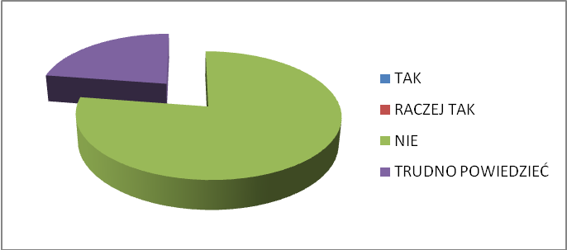

Większość uczniów, bo aż 24 (77%) zaprzecza, że często opuszcza zajęcia szkolne. 7 osobom
(23%) trudno udzielić jednoznacznej odpowiedzi na to pytanie. Pozytywna informacja wiąże się
również z faktem, że żaden z uczniów nie przyznał się do częstej absencji w szkole.

Wniosek: W opinii uczniów systematycznie uczęszczają oni na zajęcia lekcyjne.

Przyczyn nie chodzenia do szkoły jest wiele. Opuszczanie lekcji często staje się próbą ucieczki ucznia od trudności, z którymi nie umie sobie poradzić. Dzieje się tak wówczas, gdy ucieka on z określonych zajęć, gdyż spodziewa się weryfikacji swojej wiedzy, czy to przez sprawdzian, czy też przez odpytywanie
a przewiduje, że wynik nie będzie dla niego pomyślny.
Frekwencja na zajęciach jest czynnikiem wpływającym na wyniki nauczania oraz jakość pracy szkoły. Konsekwencją częstej absencji ucznia są rosnące zaległości w nauce oraz utrwalająca się niechęć do szkoły, nauki, samego siebie. Prowadzi to do niepowodzeń szkolnych. Aby skutecznie zapobiegać temu zjawisku zapytaliśmy naszych uczniów o najczęstsze przyczyny opuszczania przez nich zajęć lekcyjnych.

Wyniki przedstawiają się następująco.

Pytanie 2. Z jakich powodów opuszczasz zajęcia szkolne. Wskaż wszystkie, które Ciebie dotyczą.

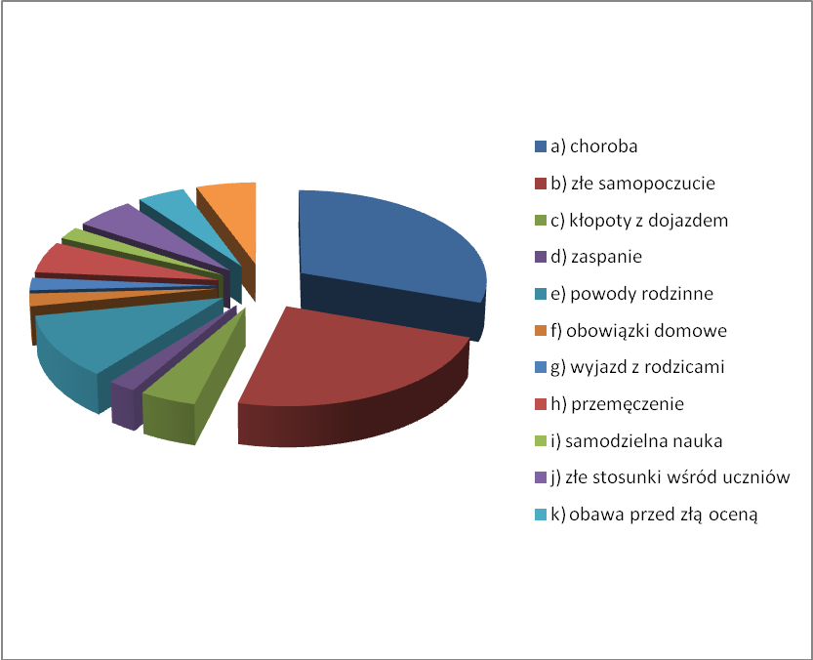
Znaczna większość uczniów z klas V i VI szkoły podstawowej, bo aż 27 osób (86%) deklaruje, iż powodem ich nieobecności w szkole jest choroba lub wizyta u lekarza specjalisty. Drugą najczęściej podawaną przyczyną było złe samopoczucie. Taką odpowiedź zaznaczyło 21 osób (68%). 10 respondentów (32%) powody rodzinne wskazuje jako przyczynę nieobecności w szkole. 4 uczniów (13% badanych) przyznaje, że opuściło lekcje z powodu kłopotu z dojazdem. Niepokojącym jest fakt zaznaczenia przez
5 osób (16%) odpowiedzi wskazującej na złe stosunki panujące w szkole/klasie. Nie jest to wynik szczególnie alarmujący, niemniej jednak obliguje do bliższego zbadania tego problemu. Również 5 uczniów (16%) swoją nieobecność w szkole tłumaczy poczuciem zmęczenia obowiązkami szkolnymi. Źródłem takiego stanu rzeczy może być przeładowany program powodujący, że młodzież spędza wiele godzin w szkole. Ponadto znaczna część uczniów dojeżdża busem, co również wydłuża czas przebywania poza domem. Rzadziej wybierane przez ankietowanych odpowiedzi to miedzy innymi: obowiązki domowe, wyjazdy rekreacyjne z rodzicami, chęć poświęcenia czasu na samodzielną naukę, obawa lub strach przed negatywną oceną.

Wniosek: Uczniowie najczęściej opuszczają zajęcia lekcyjne ze względów zdrowotnych.

W tym miejscu można przejść do pytania dotyczącego konkretnych zadań realizowanych przez nauczycieli w zakresie poprawy frekwencji. Zasięgnęliśmy opinii uczniów na temat, które ich zdaniem warto kontynuować z uwagi na to, że motywują respondentów do regularnego uczęszczania do szkoły.
Odpowiedzi uczniów przedstawia poniższa tabela.

Pytanie 3. Które z zadań realizowanych przez nauczycieli w zakresie poprawy frekwencji Twoim zdaniem warto kontynuować w kolejnym semestrze? Wskaż wszystkie, które motywują Cię do regularnego uczęszczania do szkoły.

ZADANIA REALIZOWANE PRZEZ NAUCZYCIELI | LICZBA UCZNIÓW/%
Konsekwentne zaznaczanie w dzienniku lekcyjnym każdej opuszczonej godziny lekcyjnej | 20 uczniów (65%)
Podliczanie frekwencji w terminie ustalonym w regulaminie szkolnym | 14 uczniów (45%)
Usprawiedliwianie godzin opuszczonych wyłącznie według zasad zapisanych w regulaminie | 14 uczniów (45%)
Opracowanie i udostępnienie semestralnych raportów frekwencji | 12 uczniów (39%)
Udzielanie uczniom opuszczającym zajęcia szkolne tzw. upomnień wychowawcy | 11 uczniów (35%)
Zgłaszanie dyrektorowi szkoły nazwisk uczniów mających najwięcej opuszczonych godzin | 4 uczniów (13%)
Rozmowy z uczniami opuszczającymi zajęcia szkolne | 10 uczniów (32%)
Zawiadamianie rodziców o nieobecności dziecka w szkole | 12 uczniów (39%)
Rozmowy z rodzicami podczas zebrań na temat przyczyn i skutków absencji | 9 uczniów (29%)
Zapisywanie uwag dotyczących opuszczania zajęć szkolnych przez uczniów | _
Pochwały dla uczniów regularnie uczęszczających do szkoły | 20 uczniów (65%)
Nagradzanie uczniów mających wysoką frekwencję | 17 uczniów (55%)
Przeprowadzenie zajęć wychowawczych uświadamiających korzyści płynące z edukacji | 2 uczniów (6%)
Uatrakcyjnianie zajęć | 17 uczniów (55%)
Organizowanie zajęć pozalekcyjnych | 10 uczniów (32%)
Organizowanie pomocy koleżeńskiej dla uczniów mających trudności w nauce | 10 uczniów (32%)
Proponowanie pomocy psychologiczno – pedagogicznej uczniom mającym trudności  o różnym podłożu | 5 uczniów (16%)

Chcąc sprawdzić, co jest głównym motywatorem uczniów do systematycznego uczęszczania na zajęcia lekcyjne, zapytaliśmy młodzież, jakie zadania podejmowane przez nauczycieli w zakresie poprawy frekwencji należy kontynuować w drugim semestrze. Ankietowani – 20 osób (65%) wskazali przede wszystkim na konsekwentne zaznaczanie w dzienniku lekcyjnym każdej opuszczonej godziny lekcyjnej oraz pochwały dla uczniów regularnie uczęszczających do szkoły. Nie bez znaczenia są również dla uczniów szkoły podstawowej nagrody za wysoką frekwencję. Tę odpowiedź zaznaczyła niewiele mniejsza grupa osób, bo ponad połowa respondentów – 17 uczniów (55%). Pozostałe zadania wybierane przez respondentów oscylują pomiędzy 40% a 6%.

Wniosek: Odnotowywanie nieobecności w dzienniku, jak również pochwały słowne i nagrody za wysoką frekwencję mają największy wpływ na systematyczne uczęszczanie uczniów do szkoły.
Ostatnie czwarte pytanie w naszej ankiecie miało na celu poznanie opinii respondentów na temat tego, co jeszcze można zrobić, żeby zminimalizować absencję uczniów na zajęciach edukacyjnych.
Najczęściej zgłaszane propozycje to:
- uatrakcyjnienie zajęć;
- wzbogacenie oferty zajęć pozalekcyjnych o kurs tańca i naukę śpiewu;
- zwiększenie ilości zajęć ruchowych ( UKS);
- zwiększenie ilości zajęć w terenie.

Wniosek: Uatrakcyjnienie zajęć lekcyjnych i zwiększenie oferty zajęć pozalekcyjnych spowoduje wzrost frekwencji młodzieży w szkole.

ANALIZA ANKIETY PRZEPROWADZONEJ WŚRÓD UCZNIÓW GIMNAZJUM.

Badaniem objęto 31 uczniów z klasy I i III. Ankieta była anonimowa i składała się z 4 pytań.
Pierwsze pytanie analogicznie jak w przypadku uczniów szkoły podstawowej skierowane do respondentów
z gimnazjum, poruszało kwestię opuszczania przez nich zajęć szkolnych.

Odpowiedzi wybierane przez uczniów przedstawia poniższy wykres.

Pytanie 1. Czy Twoim zdaniem często opuszczasz zajęcia szkolne?

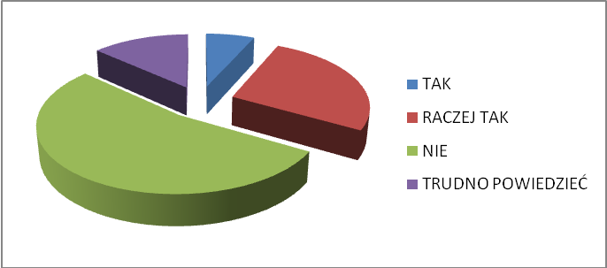

Analiza wyników pokazuje, że systematyczność uczęszczania na zajęcia edukacyjne spada wraz z wiekiem ankietowanych. Wprawdzie prawie połowa, bo 16 osób deklaruje, że nie często opuszcza lekcje, jednak 8 osób (26%) przyznaje iż raczej często im się to zdarza. 2 respondentów (6%) zaznaczyło odpowiedź tak. 4 osobom (13%) trudno udzielić jednoznacznej odpowiedzi na to pytanie.

Wniosek: Systematyczność uczęszczania na zajęcia edukacyjne spada wraz z wiekiem badanych.

Drugie pytanie naszej ankiety miało na celu zdiagnozować najczęstsze przyczyny opuszczania przez uczniów lekcji.

Wyniki przedstawiają się następująco.

Pytanie 2. Z jakich powodów opuszczasz zajęcia szkolne. Wskaż wszystkie, które Ciebie dotyczą.

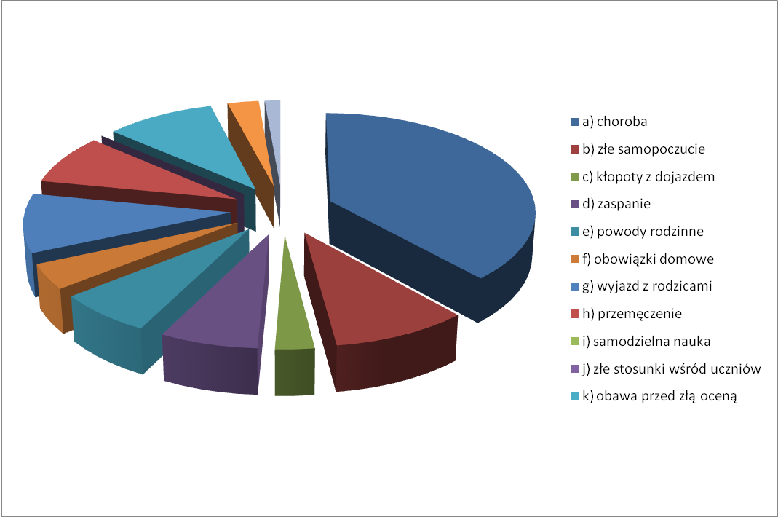

Znaczna większość uczniów z klas I i III gimnazjum, bo aż 28 osób (90%) deklaruje, iż powodem ich nieobecności w szkole jest choroba lub wizyta u lekarza specjalisty. Kolejnymi najczęściej podawanymi przyczynami było złe samopoczucie oraz obawa lub strach przed negatywną oceną. Takie odpowiedzi zaznaczyło 7 osób (23%). Podobnie jak uczniowie szkoły podstawowej gimnazjaliści - 5 respondentów (16%) powody rodzinne wskazało jako przyczynę nieobecności w szkole. W odróżnieniu od swoich młodszych kolegów nikt nie zaznaczył odpowiedzi mogącej świadczyć o złych stosunkach panujących w badanych klasach. 2 osoby (6%) jako powód opuszczania lekcji podaje nieporozumienie i konflikt
z nauczycielem. Znacznie większy odsetek badanych, bo 19% (6 osób) swoją nieobecność w szkole tłumaczy poczuciem zmęczenia obowiązkami szkolnymi. Rzadziej wybierane przez ankietowanych odpowiedzi to miedzy innymi: kłopoty z dojazdem, obowiązki domowe, wyjazdy rekreacyjne z rodzicami, ogólny kryzys motywacji, bierność, poczucie braku perspektyw życiowych, nieatrakcyjność zajęć.

Wniosek: Uczniowie gimnazjum podobnie jak respondenci ze szkoły podstawowej najczęściej opuszczają zajęcia lekcyjne ze względów zdrowotnych.
W tym miejscu można przejść do pytania dotyczącego konkretnych zadań realizowanych przez nauczycieli w zakresie poprawy frekwencji. Zasięgnęliśmy opinii uczniów na temat, które ich zdaniem warto kontynuować z uwagi na to, że motywują respondentów do regularnego uczęszczania do szkoły.
Odpowiedzi uczniów przedstawia poniższa tabela.

Pytanie 3. Które z zadań realizowanych przez nauczycieli w zakresie poprawy frekwencji Twoim zdaniem warto kontynuować w kolejnym semestrze? Wskaż wszystkie, które motywują Cię do regularnego uczęszczania do szkoły.

ZADANIA REALIZOWANE PRZEZ NAUCZYCIELI | LICZBA UCZNIÓW/%
Konsekwentne zaznaczanie w dzienniku lekcyjnym każdej opuszczonej godziny lekcyjnej | 6 uczniów (15%)
Podliczanie frekwencji w terminie ustalonym w regulaminie szkolnym | _
Usprawiedliwianie godzin opuszczonych wyłącznie według zasad zapisanych w regulaminie | 8 uczniów (26%)
Opracowanie i udostępnienie semestralnych raportów frekwencji | 2 uczniów (6%)
Udzielanie uczniom opuszczającym zajęcia szkolne tzw. upomnień wychowawcy | 3 uczniów (10%)
Zgłaszanie dyrektorowi szkoły nazwisk uczniów mających najwięcej opuszczonych godzin | 1 uczeń (3%)
Rozmowy z uczniami opuszczającymi zajęcia szkolne | 4 uczniów (13%)
Zawiadamianie rodziców o nieobecności dziecka w szkole | 2 uczniów (6%)
Rozmowy z rodzicami podczas zebrań na temat przyczyn i skutków absencji | 1 uczeń (3%)
Zapisywanie uwag dotyczących opuszczania zajęć szkolnych przez uczniów | 1 uczeń (3%)
Pochwały dla uczniów regularnie uczęszczających do szkoły | 16 uczniów (52%)
Nagradzanie uczniów mających wysoką frekwencję | 9 uczniów (29%)
Przeprowadzenie zajęć wychowawczych uświadamiających korzyści płynące z edukacji | 3 uczniów (10%)
Uatrakcyjnianie zajęć | 22 uczniów (71%)
Organizowanie zajęć pozalekcyjnych | 1 uczeń (3%)
Organizowanie pomocy koleżeńskiej dla uczniów mających trudności w nauce | 8 uczniów (26%)
Proponowanie pomocy psychologiczno – pedagogicznej uczniom mającym trudności  o różnym podłożu | 6 uczniów (15%)

Chcąc sprawdzić, co jest głównym motywatorem uczniów do systematycznego uczęszczania na zajęcia lekcyjne, zapytaliśmy młodzież, jakie zadania podejmowane przez nauczycieli w zakresie poprawy frekwencji należy kontynuować w drugim semestrze. Ankietowani – 22 osoby (71%) wskazali przede wszystkim na uatrakcyjnienie zajęć oraz pochwały dla uczniów regularnie uczęszczających do szkoły – 16 osób (52%). Nie bez znaczenia są również dla uczniów gimnazjum nagrody za wysoką frekwencję. Tę odpowiedź zaznaczyła mniejsza grupa osób, bo 9 uczniów (29%). Pozostałe zadania wybierane przez respondentów oscylują pomiędzy 15% a 3%.

Wniosek: Uatrakcyjnienie zajęć, jak również pochwały słowne i nagrody za wysoką frekwencję mają największy wpływ na systematyczne uczęszczanie uczniów do szkoły.

Ostatnie czwarte pytanie w naszej ankiecie miało na celu poznanie opinii respondentów na temat tego co jeszcze można zrobić, żeby zminimalizować absencję uczniów na zajęciach edukacyjnych.
Najczęściej zgłaszane propozycje to:
- uatrakcyjnić zajęcia;
- zmniejszyć ilość zadań domowych;
- organizować więcej wycieczek edukacyjnych;
- uświadamiać uczniów o konsekwencjach częstego opuszczania lekcji

Wniosek: Uatrakcyjnienie zajęć lekcyjnych i uświadamianie uczniów o konsekwencjach częstego opuszczania lekcji wpłynie na wzrost frekwencji młodzieży w szkole.

ANALIZA ANKIETY PRZEPROWADZONEJ WŚRÓD RODZICÓW UCZNIÓW SZKOŁY PODSTAWOWEJ I GIMNAZJUM.

Prowadzenie skutecznych działań edukacyjnych, ale również wychowawczych wymaga współdziałania szkoły (nauczycieli) i rodziców. Ważną rolę mogą w tym względzie odegrać partnerskie relacje, których budowanie wymaga ze strony szkoły tworzenia możliwości do kontaktowania się rodziców z nauczycielami
i osobami odpowiedzialnymi za kierowanie szkołą.
Sytuacje te można wykorzystać do zbierania opinii o pracy uczniów, nauczycieli oraz szkoły
i realizowanego w niej procesu edukacyjnego i wychowawczego, jak również do informowania rodziców o swoich intencjach i celach.
Partnerstwo może również zakładać angażowanie rodziców do podejmowania decyzji dotyczących szkoły, począwszy od informowania o swoich zamierzeniach, po konsultacje dotyczące ważnych problemów. Ważnym wymiarem partnerstwa jest przekazywanie rodzicom informacji o rozwoju ich dzieci. Wszystkie badania dowodzą, że zarówno o sukcesie edukacyjnym jak i wychowawczym uczniów w dużym stopniu decyduje wsparcie otrzymywane w domu rodzinnym. Wymaganie to zachęca do uczynienia z rodziców partnerów w procesie kształcenia i wychowania.
W związku z powyższym ważnym dla nas stało się zasięgnięcie opinii rodziców w sprawie frekwencji ich dzieci na zajęciach edukacyjnych. W tym celu przeprowadzono badanie ankietowe. Objęto nim 50 rodziców uczniów Zespołu Szkół w Zwierniku. Ankieta była anonimowa i składała się z 4 pytań. Celem naszych badań uczyniliśmy zebranie informacji na temat uwarunkowań absencji uczniów i skuteczności dotychczasowych prób przeciwdziałania temu problemowi.

Pierwsze pytanie skierowane do rodziców uczniów ze szkoły podstawowej i gimnazjum, poruszało kwestię opuszczania przez ich dzieci zajęć szkolnych.
Odpowiedzi wybierane przez rodziców przedstawia poniższy wykres.

Pytanie 1. Czy Pani/Pana zdaniem dziecko często opuszcza zajęcia szkolne?

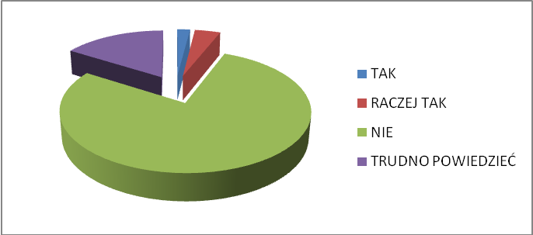

Z udzielonych odpowiedzi wynika, że rodzice analogicznie jak ich dzieci są podobnego zdania na temat frekwencji na zajęciach edukacyjnych. Znaczna większość bo aż 39 osób (78%) zaprzecza jakoby ich dziecko miało często opuszczać zajęcia lekcyjne. 1 respondent (2%) przyznaje, że taka sytuacja ma miejsce. Natomiast 2 rodziców (4%) wskazało odpowiedź raczej tak.

Wniosek: Zdecydowana większość rodziców uważa, że ich dziecko systematycznie uczęszcza do szkoły.

Istotne wydało się dopytanie rodziców, z jakich powodów ich dzieci są nieobecne w szkole. Miało to na celu zdiagnozowanie najczęstszych przyczyn opuszczania przez uczniów lekcji.
Wyniki przedstawiają się następująco.
Pytanie 2. Z jakich powodów Pani/Pana dziecko opuszcza zajęcia szkolne? Proszę wskazać wszystkie, które dotyczą Pana/Pani dziecka.

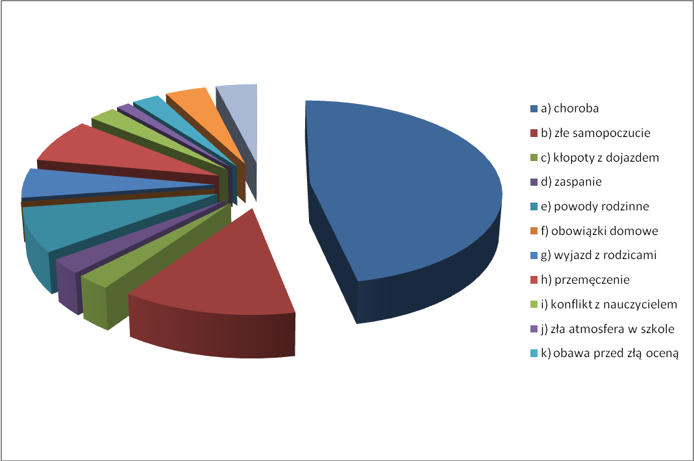

Znaczna większość rodziców, bo aż 36 osób (72%) deklaruje, iż powodem nieobecności ich dziecka
w szkole jest choroba lub wizyta u lekarza specjalisty. Kolejną najczęściej podawaną przyczyną było złe samopoczucie. Taką odpowiedź zaznaczyło 10 osób (20%). W opinii respondentów – 6 osób (12%) powody rodzinne są jedną z przyczyn opuszczanie przez uczniów zajęć w szkole. Rzadziej wybierane przez ankietowanych odpowiedzi to miedzy innymi: kłopoty z dojazdem, trudności ze wstawaniem, wyjazdy rekreacyjne z rodzicami, bierność, strach przed negatywną oceną, nieatrakcyjność i niedogodność zajęć.

Wniosek: Odpowiedzi udzielone przez rodziców pokrywają się ze zdaniem ich dzieci. Również chorobę i złe samopoczucie wskazali oni jako główną przyczynę opuszczania zajęć lekcyjnych.
W tym miejscu można przejść do pytania dotyczącego konkretnych zadań realizowanych przez nauczycieli w zakresie poprawy frekwencji. Zasięgnęliśmy opinii rodziców na temat, które ich zdaniem warto kontynuować z uwagi na to, że motywują ich dzieci do regularnego uczęszczania do szkoły.
Odpowiedzi rodziców przedstawia poniższa tabela.

Pytanie 3. Które z rozwiązań realizowanych przez nauczycieli w zakresie poprawy frekwencji Pani/Pana zdaniem należy kontynuować w kolejnym semestrze roku szkolnego 2014/2015? Proszę wskazać wszystkie, które uważa Pani/Pan za korzystne dla swojego dziecka.

ROZWIĄZANIA REALIZOWANE PRZEZ NAUCZYCIELI | LICZBA RODZICÓW/%
Konsekwentne zaznaczanie w dzienniku lekcyjnym każdej opuszczonej godziny lekcyjnej | 30 rodziców (60%)
Podliczanie frekwencji w terminie ustalonym w regulaminie szkolnym | 8 rodziców (16%)
Usprawiedliwianie godzin opuszczonych wyłącznie według zasad zapisanych w regulaminie | 7 rodziców (14%)
Opracowanie i udostępnienie semestralnych raportów frekwencji | 2 rodziców (4%)
Udzielanie uczniom opuszczającym zajęcia szkolne tzw. upomnień wychowawcy | 6 rodziców (12%)
Zgłaszanie dyrektorowi szkoły nazwisk uczniów mających najwięcej opuszczonych godzin | 7 rodziców (14%)
Rozmowy z uczniami opuszczającymi zajęcia szkolne | 17 rodziców (34%)
Zawiadamianie rodziców o nieobecności dziecka w szkole | 17 rodziców(34%)
Rozmowy z rodzicami podczas zebrań na temat przyczyn i skutków absencji | 17 rodziców (34%)
Zapisywanie uwag dotyczących opuszczania zajęć szkolnych przez uczniów | 4 rodziców (2%)
Pochwały dla uczniów regularnie uczęszczających do szkoły | 15 rodziców (30%)
Nagradzanie uczniów mających wysoką frekwencję | 15 rodziców (30%)
Przeprowadzenie zajęć wychowawczych uświadamiających korzyści płynące z edukacji | 4 rodziców (8%)
Uatrakcyjnianie zajęć | 18 rodziców (36%)
Organizowanie zajęć pozalekcyjnych | 18 rodziców (36%)
Organizowanie pomocy koleżeńskiej dla uczniów mających trudności w nauce | 13 rodziców (26%)
Proponowanie pomocy psychologiczno – pedagogicznej uczniom mającym trudności  o różnym podłożu | 10 rodziców (20%)

Chcąc sprawdzić co jest głównym motywatorem uczniów do systematycznego uczęszczania na zajęcia lekcyjne zdaniem rodziców, zapytaliśmy respondentów jakie rozwiązania podejmowane przez nauczycieli
w zakresie poprawy frekwencji należy kontynuować w drugim semestrze. Ankietowani – 30 osób (60%) wskazało przede wszystkim na konsekwentne zaznaczanie w dzienniku lekcyjnym każdej opuszczonej godziny. Rodzice zwrócili również uwagę – 18 osób (36%) na uatrakcyjnianie lekcji oraz organizowanie szeregu zajęć pozalekcyjnych. Pozytywne skutki według respondentów przynoszą również rozmowy
z uczniami opuszczającymi zajęcia szkolne oraz z rodzicami podczas zebrań na temat przyczyn i skutków absencji ich dzieci. Takiego zdania jest 17 rodziców (34%). Nie bez znaczenia są również według ankietowanych nagrody za wysoką frekwencję i pochwały dla uczniów regularnie uczęszczających do szkoły. Te odpowiedzi zaznaczyła grupa 15 rodziców ( 30%). Pozostałe rozwiązania wybierane przez respondentów oscylują pomiędzy 26% a 2%.

Wniosek: Rodzice zauważają rezultaty realizowania zadań przez nauczycieli w zakresie poprawy frekwencji. Najbardziej skuteczne w opinii ankietowanych są konsekwentne zaznaczanie w dzienniku lekcyjnym każdej opuszczonej godziny oraz uatrakcyjnianie lekcji
i organizowanie szeregu zajęć pozalekcyjnych.

Ostatnie czwarte pytanie w naszej ankiecie miało na celu poznanie opinii respondentów na temat tego, co jeszcze można zrobić, żeby zminimalizować absencję uczniów na zajęciach edukacyjnych w naszej szkole.

Najczęściej zgłaszane propozycje to:
- uatrakcyjnić zajęcia;
- organizować więcej wycieczek edukacyjnych;
- uświadamiać uczniów o konsekwencjach częstego opuszczania lekcji.

Proponowane przez rodziców działania w znacznej mierze pokrywają się z tymi podanymi przez uczniów zarówno szkoły podstawowej jak i gimnazjum.

Wniosek: Uatrakcyjnienie zajęć lekcyjnych i uświadamianie uczniów o konsekwencjach częstego opuszczania lekcji wpłynie na wzrost frekwencji młodzieży w szkole.

ANALIZA ANKIETY PRZEPROWADZONEJ WŚRÓD NAUCZYCIELI.

Chcąc uzyskać pełny obraz i zebrać jak najwięcej informacji dotyczących frekwencji naszych uczniów na zajęcia szkolnych, badaniem objęliśmy również 9 wychowawców. Ankieta była anonimowa i składała się
z 6 pytań.
Zapytaliśmy nauczycieli jak oceniają skalę problemu nieuzasadnionego opuszczania zajęć przez uczniów
w klasie, w której są wychowawcą.

Wyniki przedstawiono na wykresie i w tabeli.
Pytanie 1. Jak ocenia Pani/Pan skalę problemu nieuzasadnionego opuszczania zajęć przez uczniów w klasie, w której jest Pani/Pan wychowawcą?

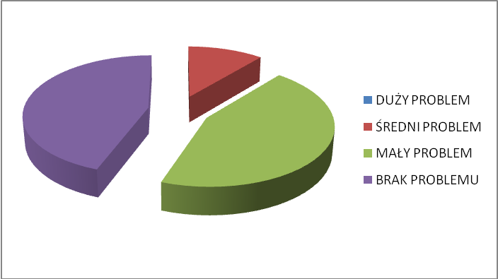
4 wychowawców (44%) przyznaje, że w jego klasie istnieje mały problem z nieuzasadnionym opuszczaniem zajęć przez uczniów. Również 4 respondentów (44%) deklaruje jego całkowity brak. Natomiast 1 osoba (11%) zaobserwowała w swojej klasie problem, który zdefiniowała jako średni.

Wniosek: W opinii nauczycieli istnieje niewielki problem z frekwencją uczniów na zajęciach szkolnych.

Podobnie ja w przypadku badanych rodziców istotne wydało się dopytanie nauczycieli, jakimi powodami ich wychowankowie tłumaczą swoje nieobecności w szkole. Miało to na celu zdiagnozowanie najczęstszych przyczyn opuszczania przez uczniów lekcji.

Wyniki przedstawiają się następująco.

Pytanie 2. Jakie powody nieobecności na zajęciach podają uczniowie klasy, w której jest Pan/Pani wychowawcą? Proszę wskazać wszystkie, którymi się Pan/Pani spotkała.

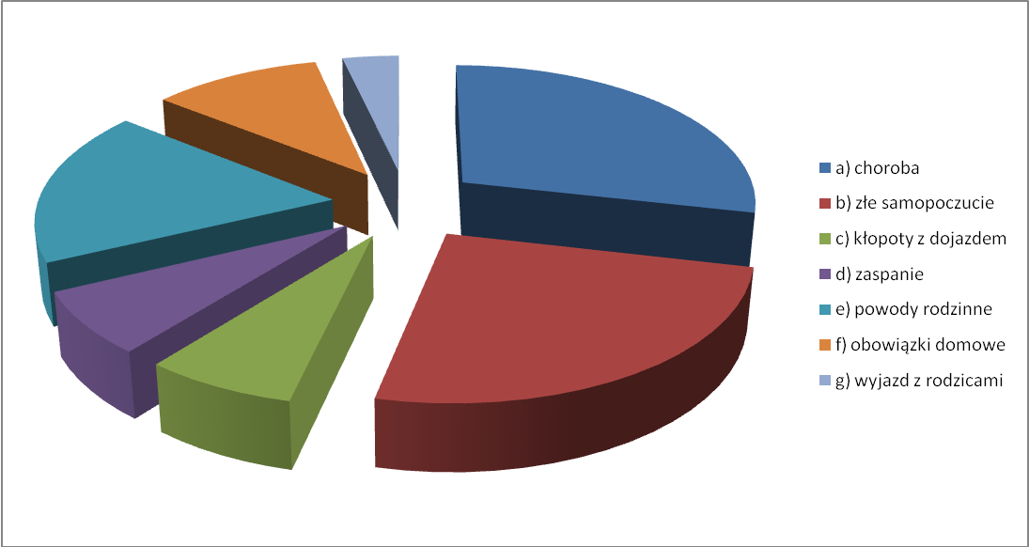

Znaczna większość wychowawców, bo aż 8 osób (89%) deklaruje, iż powodem nieobecności w szkole jest choroba lub wizyta u lekarza specjalisty. Kolejną najczęściej podawaną przyczyną było złe samopoczucie. Taką odpowiedź zaznaczyło 7 osób (78%). W opinii respondentów – 5 osób (56%) powody rodzinne są jedną z przyczyn opuszczania przez uczniów zajęć w szkole. Rzadziej wybierane przez ankietowanych odpowiedzi to miedzy innymi: kłopoty z dojazdem, trudności ze wstawaniem, wyjazdy rekreacyjne z rodzicami.

Wniosek: Odpowiedzi udzielone przez wychowawców pokrywają się ze zdaniem rodziców ich dzieci. Również chorobę i złe samopoczucie wskazali oni jako główną przyczynę opuszczania zajęć lekcyjnych.
W tym miejscu można przejść do pytania dotyczącego konkretnych zadań realizowanych przez nauczycieli by przeciwdziałać absencji uczniów.

Pytanie 3. Jakie działania podjęła Pani/Pan osobiście w bieżącym roku szkolnym, by przeciwdziałać absencji uczniów?
Najczęściej realizowane przez wychowawców działania to:
- pogadanki z uczniami;
- rozmowy z rodzicami;
- usprawiedliwianie opuszczonych godzin tylko według ustalonych reguł;
- konsekwentne zaznaczanie w dzienniku lekcyjnym każdej opuszczonej godziny lekcyjnej 6 wychowawców (67%) napisało, że nie było konieczności podejmowania jakichkolwiek działań.
Wniosek: W razie potrzeby nauczyciele stosują działania wpływające na frekwencję ich wychowanków.

Następnie zapytaliśmy nauczycieli czy w ich opinii działania te są skuteczne.
Odpowiedzi wychowawców przedstawia poniższy wykres.

Pytanie 4. Czy realizowane działania, aby przeciwdziałać absencji uczniów na zajęciach edukacyjnych w Pani/Pana opinii są skuteczne?

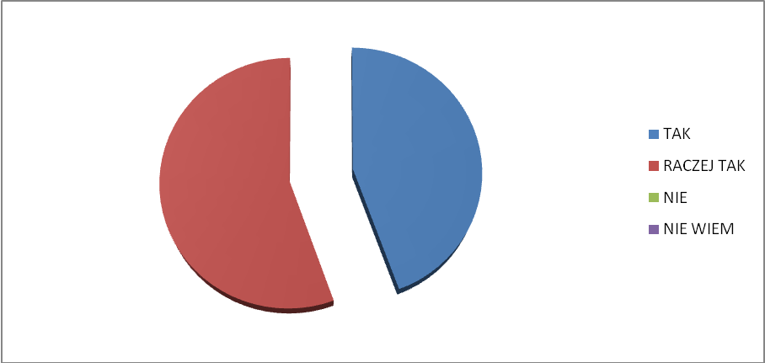

4 wychowawców (44%) badanych nauczycieli twierdzi, że podejmowane przez nich działania przynoszą rezultaty. Większość 5 osób (56%) zaznaczyło odpowiedź „raczej tak”.
Wniosek: Realizowane przez wychowawców działania w celu przeciwdziałania absencji uczniów
w ich opinii są na ogół skuteczne.
Zadając kolejne pytanie, mieliśmy nadzieję, na uzyskanie bardziej szczegółowych informacji na temat skuteczności działań podejmowanych przez nauczycieli w celu zminimalizowania absencji uczniów w szkole.
Poniższe zestawienie obrazuje wyniki.

Pytanie 5. Jak ocenia Pan /Pani skuteczność poszczególnych realizowanych działań. Proszę wyrazić opinię odnośnie każdego ze stwierdzeń.

SKUTECZNOŚĆ DZIAŁAŃ REALIZOWANYCH  PRZEZ NAUCZYCIELI | TAK |  | RACZEJ  TAK | NIE | TRUDNO  POWIEDZIEĆ
Konsekwentne zaznaczanie w dzienniku lekcyjnym każdej opuszczonej  godziny lekcyjnej | 9 (100%) |  | _ | _ | _
Podliczanie frekwencji w terminie ustalonym w regulaminie szkolnym | 9 (100%) |  | _ | _ | _
Usprawiedliwianie godzin opuszczonych wyłącznie według zasad  zapisanych w regulaminie | 9 (100%) |  | _ | _ | _
Opracowanie i udostępnienie semestralnych raportów frekwencji | 7 (78%) |  | _ | _ | 2 (22%)
Udzielanie uczniom opuszczającym zajęcia szkolne tzw. upomnień  wychowawcy | 7 (78%) |  | 2 (22%) | _ | _
Zgłaszanie dyrektorowi szkoły nazwisk uczniów mających  najwięcej opuszczonych godzin | 7 (78%) |  | 1 (11%) | _ | _
Rozmowy z uczniami opuszczającymi zajęcia szkolne | 8 (89%) |  | 1 (11%) | _ | _
Zawiadamianie rodziców o nieobecności dziecka w szkole | 8 (89%) |  | 1 (11%) | _ | _
Rozmowy z rodzicami podczas zebrań na temat przyczyn i skutków  absencji | 8 (89%) |  | 1 (11%) | _ | _
Zapisywanie uwag dotyczących opuszczania zajęć szkolnych przez uczniów | 4 (44%) |  | 3 (33%) | 2 (22%) | _
Pochwały dla uczniów regularnie uczęszczających do szkoły |  | 9 (100%) | _ | _ | _
Nagradzanie uczniów mających wysoką frekwencję |  | 6 (67%) | _ | 1 (11%) | 2 (22%)
Przeprowadzenie zajęć wychowawczych uświadamiających korzyści  płynące z edukacji |  | 7 (78%) | 2 (22%) | _ | _
Uatrakcyjnianie zajęć |  | 8 (89%) | 1 (11%) | _ | _
Organizowanie zajęć pozalekcyjnych |  | 7 (78%) | 1 (11%) | 1 (11%) | _
Organizowanie pomocy koleżeńskiej dla uczniów mających  trudności w nauce |  | 7 (78%) | 2 (22%) | _ | _
Proponowanie pomocy psychologiczno – pedagogicznej  uczniom mającym trudności o różnym podłożu |  | 8 (89%) | 1 (11%) | _ | _

Zdaniem wychowawców największą skuteczność przynoszą przede wszystkim: konsekwentne zaznaczanie w dzienniku lekcyjnym każdej opuszczonej godziny lekcyjnej, podliczanie frekwencji w terminie ustalonym w regulaminie szkolnym, usprawiedliwianie godzin opuszczonych wyłącznie według zasad zapisanych w regulaminie oraz pochwały dla uczniów regularnie uczęszczających do szkoły. Wyżej wymienione odpowiedzi zaznaczyło 9 respondentów (100%). Stwierdzenia, które spotkały się z równie wysoką oceną ankietowanych – 8 osób (89%) to: rozmowy z uczniami opuszczającymi zajęcia szkolne, zawiadamianie rodziców o nieobecności dziecka w szkole, rozmowy z rodzicami podczas zebrań na temat przyczyn i skutków absencji jak również uatrakcyjnianie zajęć.

Wniosek: Wychowawcy potrafią wskazać, które stosowane przez nich działania przynoszą najlepsze rezultaty w podnoszeniu frekwencji uczniów na zajęciach szkolnych.

OSTATECZNE REZULTATY EWALUACJI WEWNETRZNEJ I WNIOSKI DO DALSZEJ PRACY
sporządzone na podstawie analizy ankiet, dokumentacji szkolnej oraz wywiadu z Panią Dyrektor

- ODPOWIEDZI NA PYTANIA KLUCZOWE

- Jakie są powody opuszczania przez uczniów zajęć edukacyjnych?

Zdiagnozowano, że najczęstszymi przyczynami nieobecności uczniów na zajęciach edukacyjnych są przede wszystkim problemy zdrowotne (choroba, wizyta u lekarza, specjalisty). Są one na bieżąco usprawiedliwiane według zasad zapisanych w regulaminie. Ponadto absencja uczniów wynika również
z sytuacji rodzinnej (opieka nad młodszym rodzeństwem, pomoc w gospodarstwie).

- Jakie działania podejmuje się w szkole, aby zmniejszyć problem niskiej frekwencji uczniów na zajęciach edukacyjnych?

Szkoła podejmuje szereg działań w celu utrzymania oraz podniesienia frekwencji uczniów na zajęciach edukacyjnych. Do najbardziej skutecznych należą:
  - konsekwentne zaznaczanie w dzienniku lekcyjnym każdej opuszczonej godziny;
  - podliczanie frekwencji w terminie ustalonym w regulaminie szkolnym;
  - usprawiedliwianie godzin opuszczonych wyłącznie według zasad zapisanych w regulaminie;
  - pochwały dla uczniów regularnie uczęszczających do szkoły;
  - nagradzanie uczniów mających wysoką frekwencję
  - przeprowadzenie zajęć wychowawczych uświadamiających korzyści płynące z edukacji;
  - udzielanie pomocy psychologiczno – pedagogicznej uczniom mającym trudności o różnym podłożu.

- W jakim stopniu realizowane działania w celu poprawy frekwencji na zajęciach spełniają oczekiwania nauczycieli, uczniów i rodziców?

Z perspektywy zarówno nauczycieli, uczniów jak i rodziców realizowane działania w celu poprawy frekwencji na zajęciach w wysokim stopniu wpływają na ograniczenie absencji uczniów na zajęciach edukacyjnych.

- WNIOSKI Z PRZEPROWADZONEJ EWALUACJI

- według ankietowanych uczniowie naszej szkoły systematycznie uczęszczają na zajęcia edukacyjne. Frekwencja oscyluje w przedziale od 86% do 98%;
- absencja uczniów na zajęciach związana jest przede wszystkim ze złym stanem zdrowia wychowanków;
- wszyscy nauczyciele (9 wychowawców – 100%) realizują działania służące utrzymaniu wysokiej frekwencji;
- najczęstszymi działaniami realizowanymi przez wychowawców są;
  - konsekwentne zaznaczanie w dzienniku lekcyjnym każdej opuszczonej godziny;
  - nagradzanie uczniów mających wysoką frekwencję;
  - uatrakcyjnianie zajęć dydaktycznych;
  - podliczanie frekwencji w terminie ustalonym w regulaminie;
  - usprawiedliwianie godzin opuszczonych wyłącznie według zasad zapisanych
w regulaminie;
  - przedstawianie dyrektorowi semestralnych raportów frekwencji.

- wszystkie działania podejmowane przez wychowawców w opinii respondentów są skuteczne.

- REKOMENDACJE

- kontynuować pracę w zakresie kontroli realizacji obowiązku szkolnego poprzez dokumentowanie frekwencji uczniów oraz szczegółową analizę nieobecności uczniów na zajęciach edukacyjnych;
- utrzymywać współpracę z rodzicami w zakresie kontroli, rozliczania i usprawiedliwiania absencji uczniów w szkole;
- pedagogizować rodziców uczniów ze zdiagnozowaną najniższą frekwencją na temat negatywnych skutków opuszczania zajęć lekcyjnych;
- uatrakcyjniać zajęcia edukacyjne i dodatkowe poprzez wprowadzanie nowych metod i technik pracy z uczniem;
- układać proporcjonalnie zajęcia edukacyjne w tygodniowym planie zajęć z korzyścią dla uczniów;
- podjąć próbę optymalnego dostosowania rozkładu jazdy przewoźnika do potrzeb uczniów mieszkających najdalej w celu zmniejszenia czasu przebywania wychowanka poza domem rodzinnym;
- udoskonalić działania wychowawców i pedagoga związane z dokładniejszym poznawaniem sytuacji osobistej i rodzinnej ucznia w celu zapobiegania niewłaściwemu rozwiązywaniu ewentualnych problemów wychowawczych i edukacyjnych.

- SPOSÓB PREZENTACJI WYNIKÓW:

- prezentacja raportu na stronie szkoły;
- spotkanie nauczycieli – prezentacja raportu.

